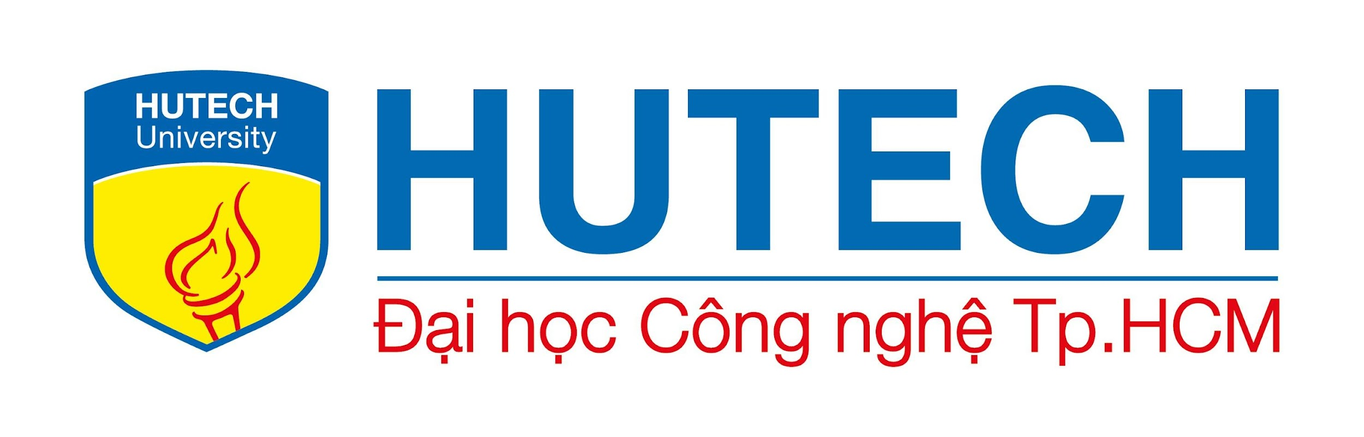 | BỘ GIÁO DỤC VÀ ĐÀO TẠO  TRƯỜNG ĐẠI HỌC CÔNG NGHỆ TP. HCM

ĐỒ ÁN MÔN HỌC
XÂY DỰNG THƯƠNG
HIỆU CÁ NHÂN

Môn: LẬP TRÌNH MẠNG MÁY TÍNH
Ngành: CÔNG NGHỆ PHẦN MỀM

Sinh viên thực hiện : Lưu Nguyễn Ái Ngân 2280602052

Lớp: 22DTHG1
TP. Hồ Chí Minh, <2025 -2026>

MỤC LỤC

CHƯƠNG 1: TỔNG QUAN

1.1. Lý do chọn đề tài
Trong kỷ nguyên số hóa, Portfolio trực tuyến không chỉ là một bản sơ yếu lý lịch mà còn là bằng chứng sống động về năng lực và tư duy thẩm mỹ của một kỹ sư phần mềm. Đối với một sinh viên ngành Kỹ thuật phần mềm tại HUTECH việc xây dựng trang Portfolio giúp:
- Tổng hợp và trình bày các dự án đã thực hiện .
- Thể hiện kỹ năng lập trình thực tế thông qua các ngôn ngữ HTML, CSS, JavaScript, C#.
- Tạo kênh kết nối chuyên nghiệp với các nhà tuyển dụng.

1.2. Mục tiêu nghiên cứu
- Xây dựng website Portfolio cá nhân có tính tương tác cao, giao diện hiện đại.
- Ứng dụng phương pháp học tập Feynman vào phần Blog để củng cố kiến thức chuyên môn.
- Tối ưu hóa trải nghiệm người dùng (UX) thông qua việc xử lý bất đồng bộ và thiết kế đáp ứng (Responsive).

1.3. Đối tượng và phạm vi nghiên cứu
- Đối tượng: Các công nghệ lập trình Web cơ bản và nâng cao (HTML, CSS, JS).
- Phạm vi: Tập trung vào phát triển Frontend, quản lý dữ liệu tĩnh qua cấu trúc JSON/Object và triển khai ứng dụng trên môi trường web.

1.4. Cấu trúc đồ án
Đồ án được chia thành 4 chương chính như sau:
- Chương 1: Tổng quan
Trình bày tính cấp thiết và lý do lựa chọn đề tài, xác định rõ mục tiêu, đối tượng và phạm vi nghiên cứu, đồng thời giới thiệu tổng quan về cấu trúc của đồ án.
- Chương 2: Cơ sở lý thuyết và công nghệ sử dụng
Giới thiệu chi tiết về các ngôn ngữ và công nghệ lõi bao gồm: HTML, CSS3 và JavaScript . Chương này cũng trình bày về hệ thống quản lý mã nguồn Git/GitHub và các nguyên lý thiết kế web đáp ứng (Responsive Web Design).
- Chương 3: Kết quả thực nghiệm
Mô tả quy trình phân tích yêu cầu, thiết kế giao diện theo phong cách Futuristic và hiện thực hóa mã nguồn. Nội dung trọng tâm bao gồm việc trình bày chi tiết cấu trúc thư mục, luồng xử lý dữ liệu động cho phần Blog/Dự án và kết quả triển khai thực tế trên môi trường web.
- Chương 4: Kết luận và kiến nghị
Tổng hợp các kết quả đã đạt được, đưa ra đánh giá khách quan về ưu điểm và những hạn chế còn tồn tại của sản phẩm. Từ đó, đề xuất các hướng cải tiến như tích hợp Backend và mở rộng tính năng đa ngôn ngữ trong tương lai.

CHƯƠNG 2: CƠ SỞ LÝ THUYẾT

2.1. Ngôn ngữ đánh dấu siêu văn bản
HTML5 là ngôn ngữ nền tảng dùng để định nghĩa cấu trúc và nội dung của website. Trong dự án, HTML5 không chỉ đóng vai trò tạo khung xương mà còn ứng dụng các thẻ ngữ nghĩa (Semantic HTML) để tối ưu hóa khả năng tiếp cận và SEO.
- Ưu điểm chính:
  - Cấu trúc rõ ràng, hỗ trợ tốt cho các trình duyệt hiện đại.
  - Tích hợp sẵn các thuộc tính hỗ trợ đa phương tiện (Video, Audio, Canvas).
  - Tối ưu hóa khả năng đọc dữ liệu cho các bộ máy tìm kiếm (Google, Bing).

2.2. Ngôn ngữ định kiểu
CSS3 chịu trách nhiệm về giao diện và trải nghiệm thị giác. Dự án tập trung khai thác các tính năng nâng cao để tạo ra phong cách Futuristic đặc trưng với các hiệu ứng ánh sáng và chiều sâu.
- Ưu điểm chính:
  - Hệ thống Flexbox và Grid giúp xử lý bố cục đáp ứng linh hoạt.
  - Sử dụng CSS Variables giúp quản lý bảng màu Neon và đồng bộ hóa giao diện dễ dàng.
  - Hỗ trợ hiệu ứng Glassmorphism qua thuộc tính backdrop-filter, tạo cảm giác hiện đại và sang trọng.

2.3. Ngôn ngữ lập trình JavaScript
JavaScript là linh hồn của ứng dụng, chịu trách nhiệm xử lý logic và tương tác người dùng. Thay vì sử dụng Framework, dự án dùng JavaScript thuần (Vanilla JS) để tối ưu hiệu suất và thể hiện tư duy lập trình cốt lõi.
- Ưu điểm chính:
  - Khả năng thao tác trực tiếp với DOM để cập nhật giao diện mà không cần tải lại trang.
  - Xử lý dữ liệu động hiệu quả từ các tệp JSON/Object.
  - Cơ chế xử lý bất đồng bộ giúp các hiệu ứng chuyển trang và tải dữ liệu mượt mà hơn.

2.4. Hệ thống quản lý mã nguồn Git và GitHub
Git là hệ thống quản lý phiên bản phân tán, phối hợp cùng GitHub để lưu trữ và triển khai sản phẩm lên môi trường trực tuyến.
- Ưu điểm chính:
  - Theo dõi và quản lý chặt chẽ lịch sử thay đổi mã nguồn.
  - Hỗ trợ triển khai nhanh chóng thông qua dịch vụ GitHub Pages.
  - Tạo môi trường làm việc chuyên nghiệp, dễ dàng mở rộng và bảo trì dự

2.5. Giao thức HTTP và Mô hình Client-Server
Để website Portfolio có thể truy cập được trên Internet, dự án dựa trên mô hình Client-Server và giao thức HTTP/HTTPS:
- Client: Gửi yêu cầu truy cập đến địa chỉ URL của Portfolio.
- Server: Tiếp nhận yêu cầu, xử lý và gửi trả lại các tệp HTML, CSS, JS và hình ảnh để trình duyệt hiển thị cho người dùng.
- Triển khai: Quá trình đẩy mã nguồn lên Remote Repository và kích hoạt dịch vụ Web Server tĩnh để public website ra Internet.

CHƯƠNG 3. KẾT QUẢ THỰC NGHIỆM

3.1. Phân tích và Thiết kế hệ thống
- Yêu cầu chức năng: Hiển thị thông tin giới thiệu, danh mục kỹ năng, kho dự án và Blog học thuật có bộ lọc.
- Yêu cầu phi chức năng: Tốc độ phản hồi dưới 2 giây, chỉ số Accessibility đạt trên 90 điểm, giao diện Dark-mode mang hơi hướng tương lai.
- Ngôn ngữ thiết kế: Sử dụng phong cách Cyberpunk với sự kết hợp của các gam màu lạnh và điểm nhấn là các dải màu phát sáng .

3.2. Hiện thực hóa dự án
- Kiến trúc dữ liệu: Toàn bộ nội dung Blog và Dự án được cấu trúc hóa dưới dạng mảng các đối tượng trong tệp blog-data.js, giúp việc bảo trì và cập nhật dữ liệu trở nên tách biệt với mã nguồn giao diện.
- Xử lý Logic:
  - Sử dụng hàm map() để render danh sách dự án tự động.
  - Tối ưu hóa hiệu ứng cuộn trang và các hiệu ứng xuất hiện bằng JavaScript.
- Cấu trúc project:
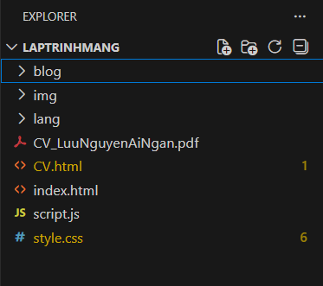

3.3. Kết quả đạt được

3.3.1. Giao diện trang chủ

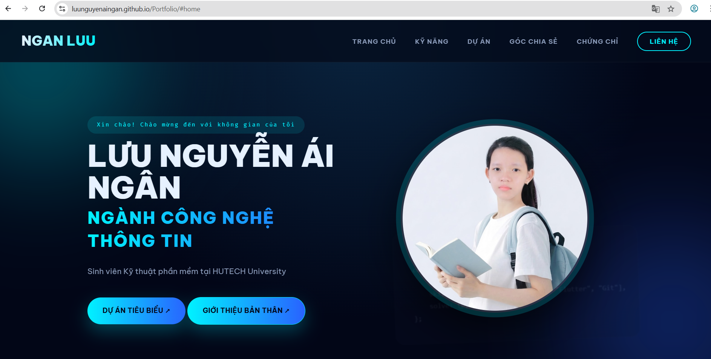
Hình 1: Giao diện trang chủ

3.3.2. Giao diện giới thiệu bản thân
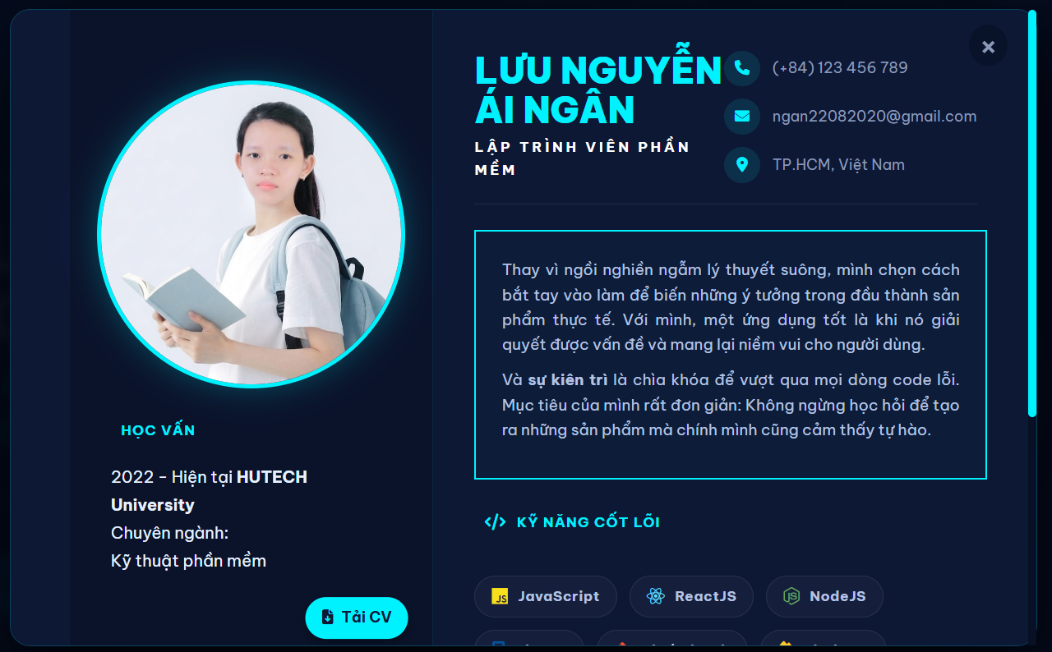
Hình 2: Giao diện giới thiệu bản thân

3.3.3. Giao diện giới thiệu kỹ năng
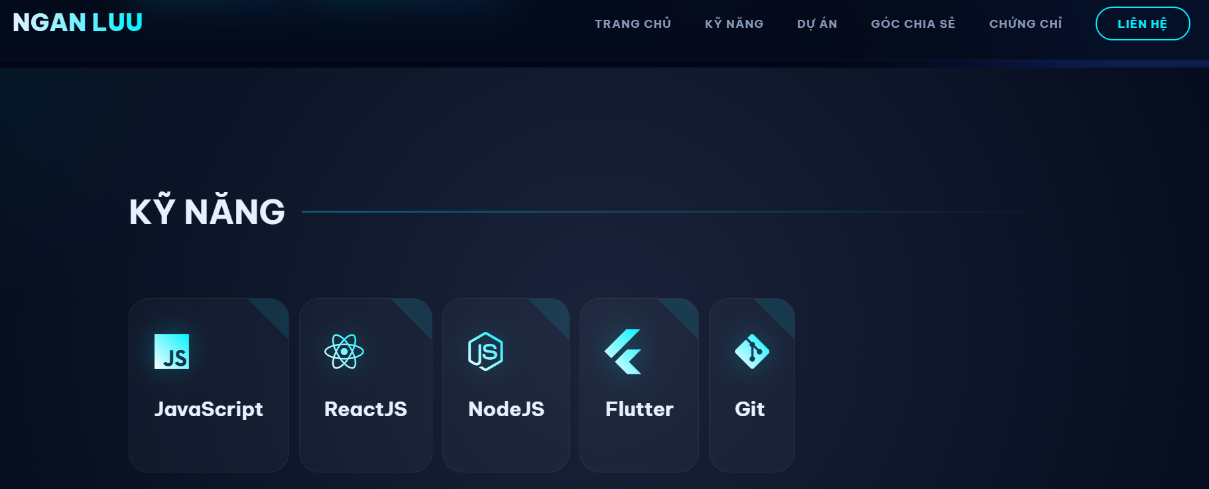
Hình 3: Giao diện kỹ năng

3.3.4. Giao diện dự án tiêu biểu
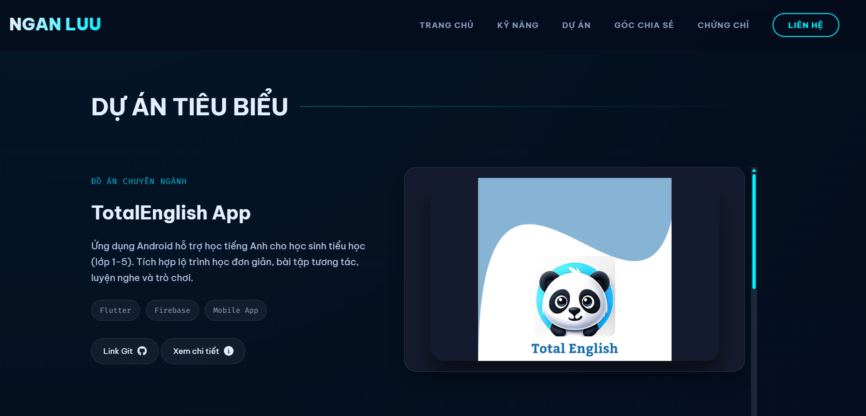
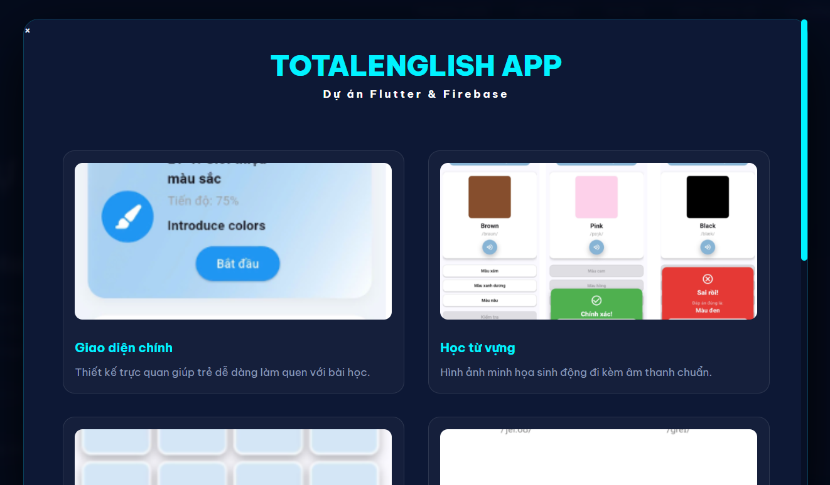
Hình 4: Giao diện dự án

3.3.5. Giao diện góc chia sẻ
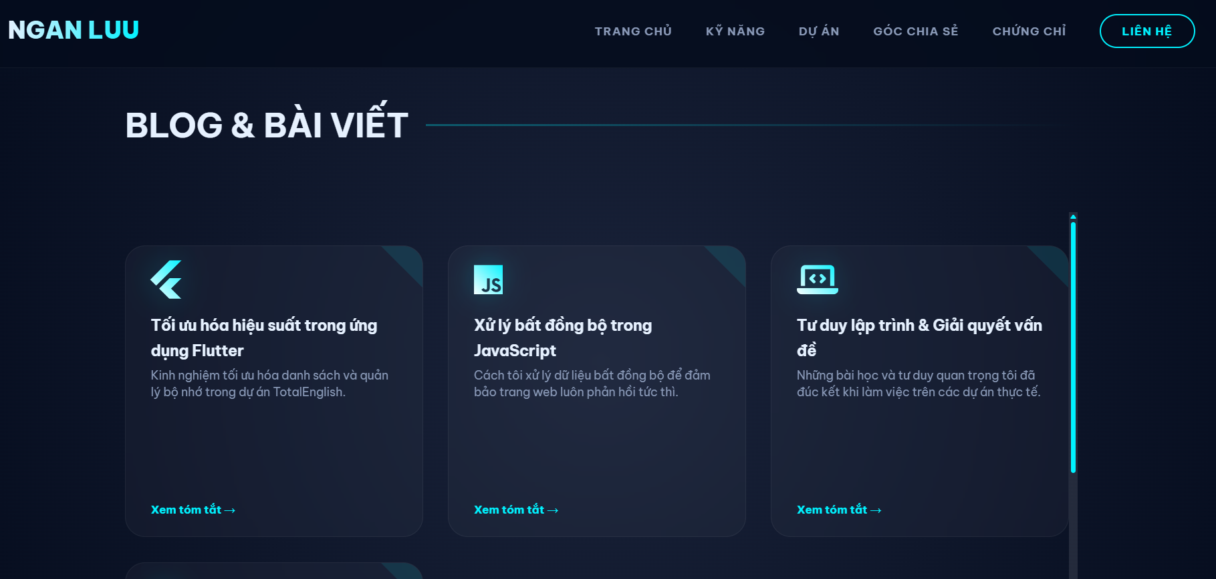
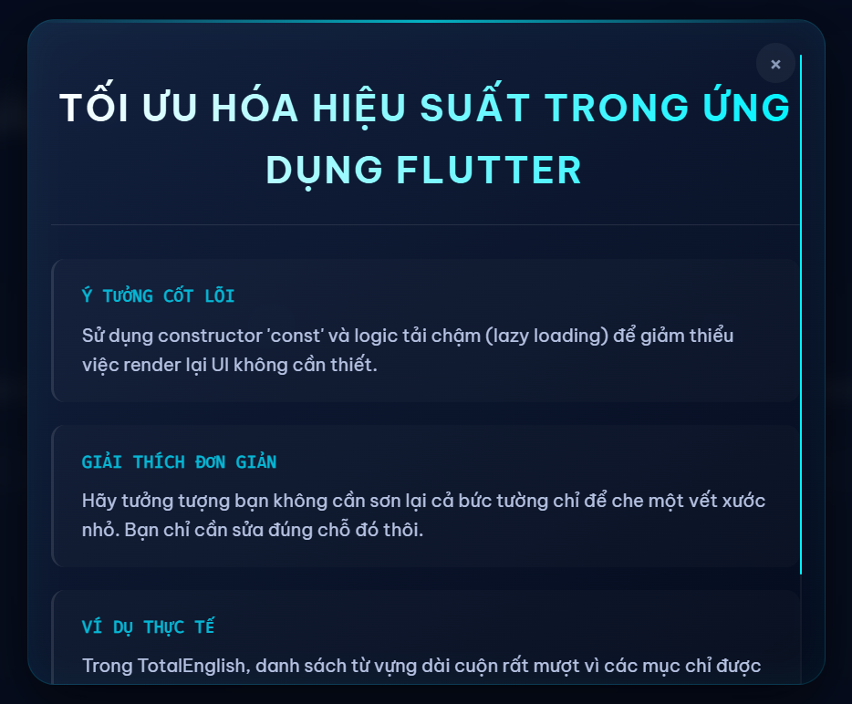
Hình 5: Giao diện Blog và bài viết

3.3.6. Giao diện chứng chỉ
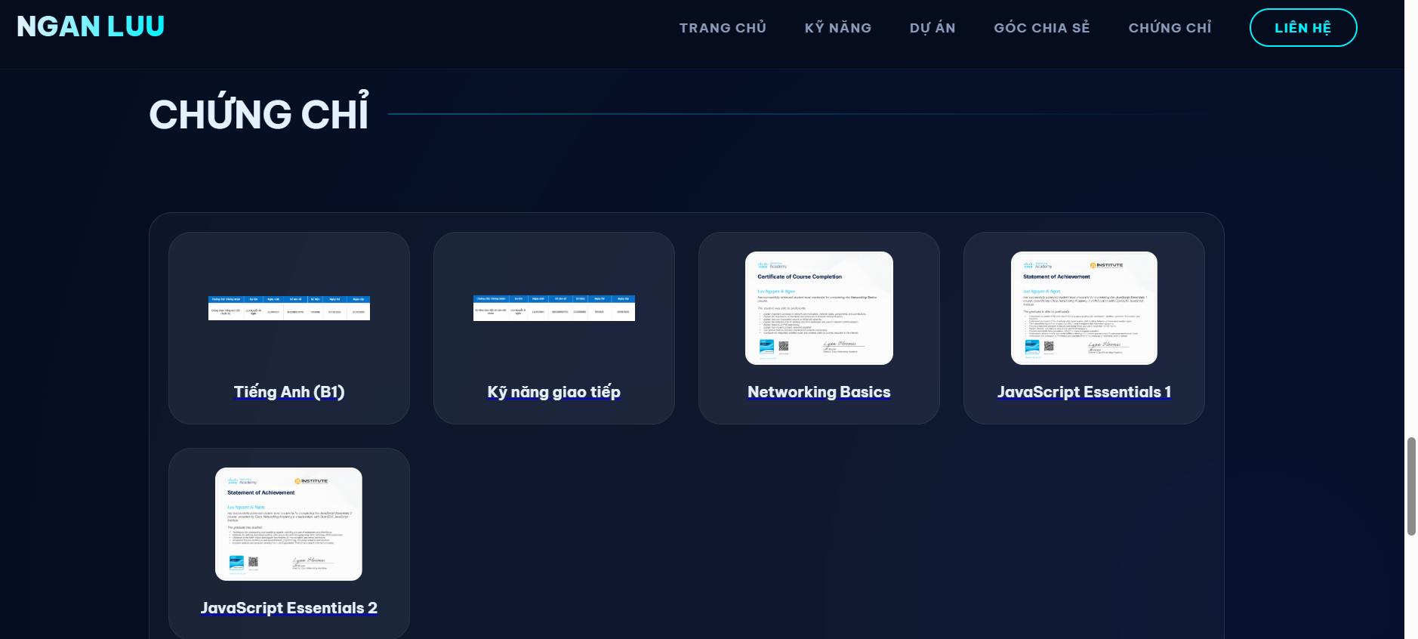
Hình 6: Giao diện chứng chỉ

3.3.7. Giao diện thông tin liên hệ
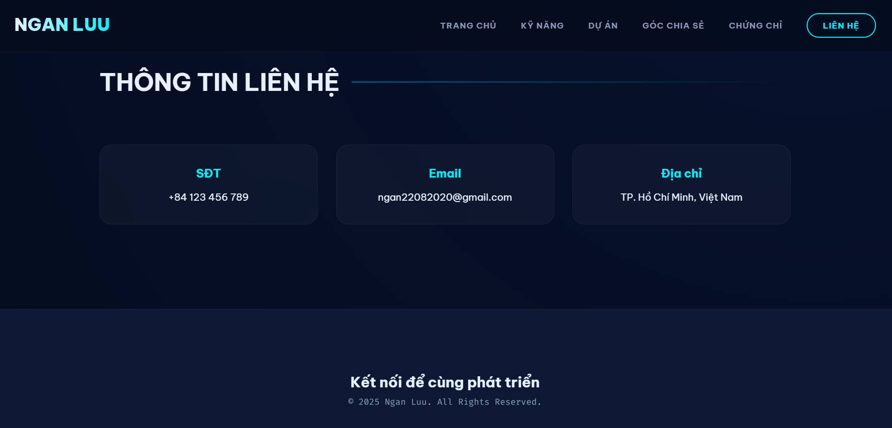
Hình 7: Giao diện thông tin liên hệ

CHƯƠNG 4. KẾT LUẬN VÀ HƯỚNG PHÁT TRIỂN

4.1. Kết luận
Đồ án đã giải quyết thành công bài toán xây dựng thương hiệu cá nhân thông qua sản phẩm công nghệ. Website đạt được sự cân bằng giữa tính thẩm mỹ kỹ thuật và hiệu suất vận hành, đồng thời tuân thủ các tiêu chuẩn lập trình hiện đại.

4.2. Hạn chế
- Hệ thống quản lý dữ liệu mới dừng lại ở mức Client-side (phía người dùng), chưa có hệ quản trị cơ sở dữ liệu (Database) thực thụ.
- Chưa có tính năng tìm kiếm bài viết Blog theo từ khóa.

4.3. Hướng phát triển
- Nâng cấp Fullstack: Tích hợp Node.js và MongoDB để xây dựng hệ thống Admin giúp đăng tải bài viết trực tiếp mà không cần sửa mã nguồn.
- Đa ngôn ngữ: Triển khai hệ thống I18n để hỗ trợ tiếng Anh, mở rộng cơ hội tiếp cận nhà tuyển dụng quốc tế.

PHỤ LỤC
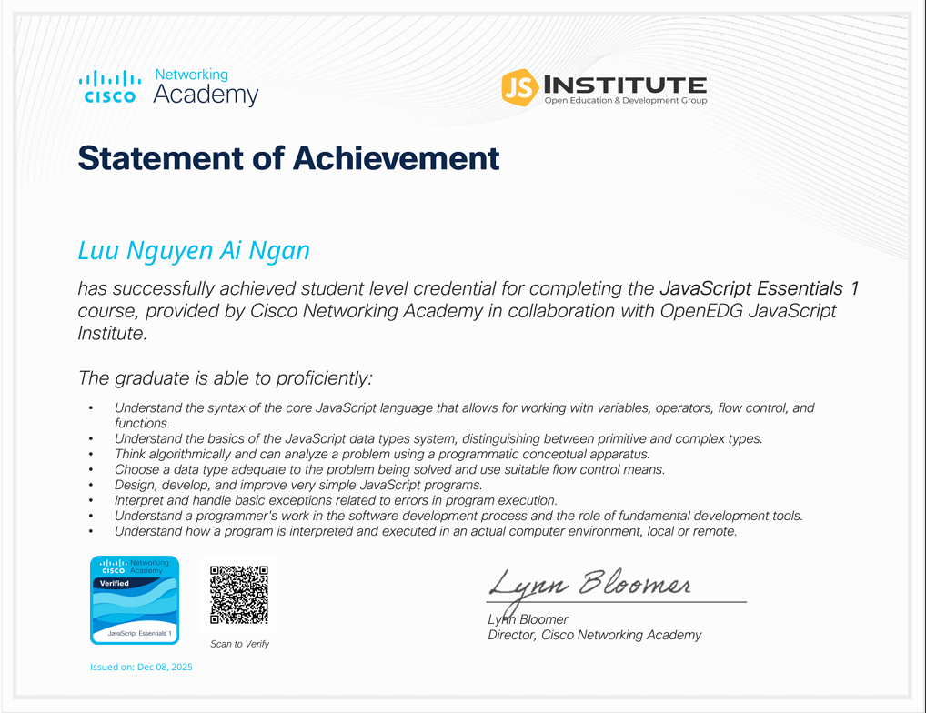
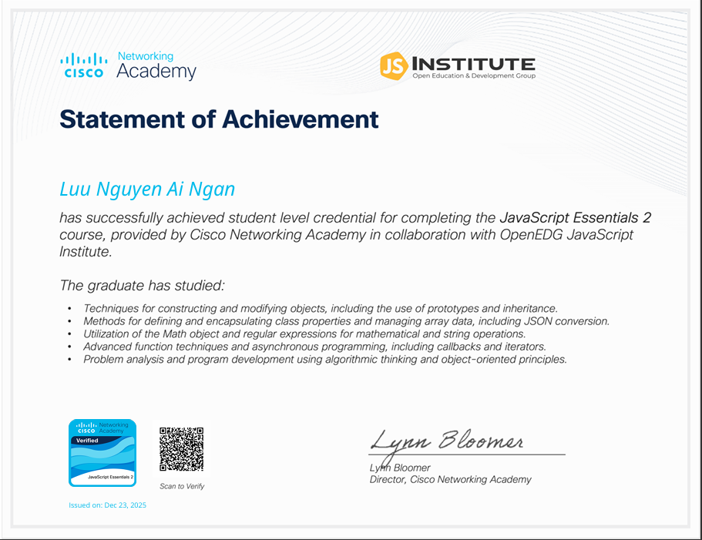
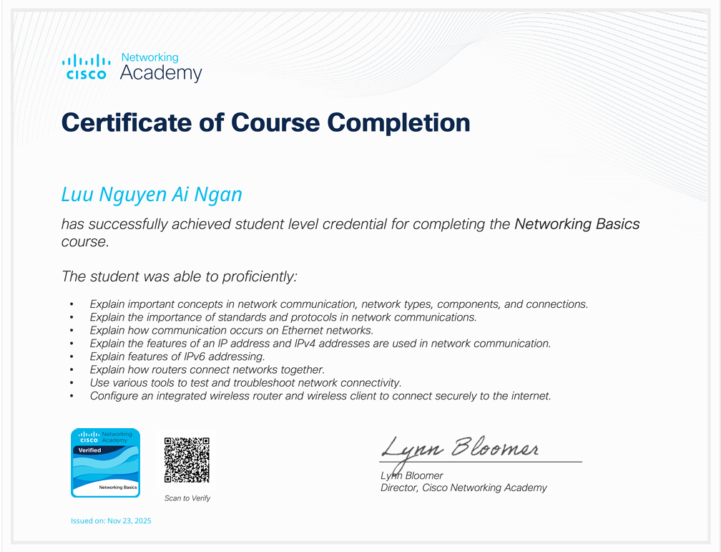
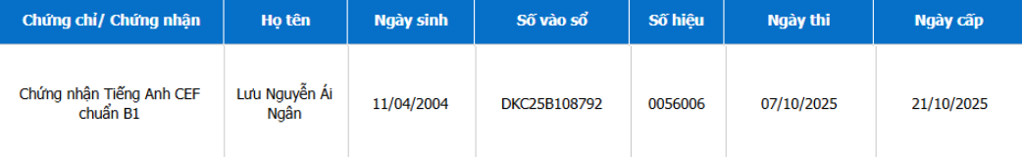
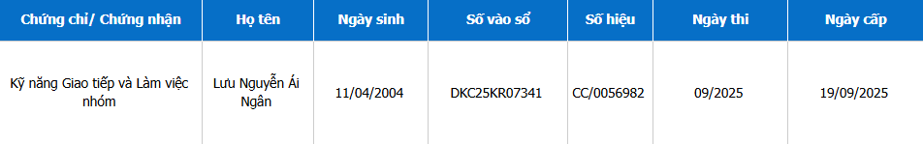
- Link git: https://github.com/LuuNguyenAiNgan/Portfolio.git
- Link web: https://luunguyenaingan.github.io/Portfolio/

